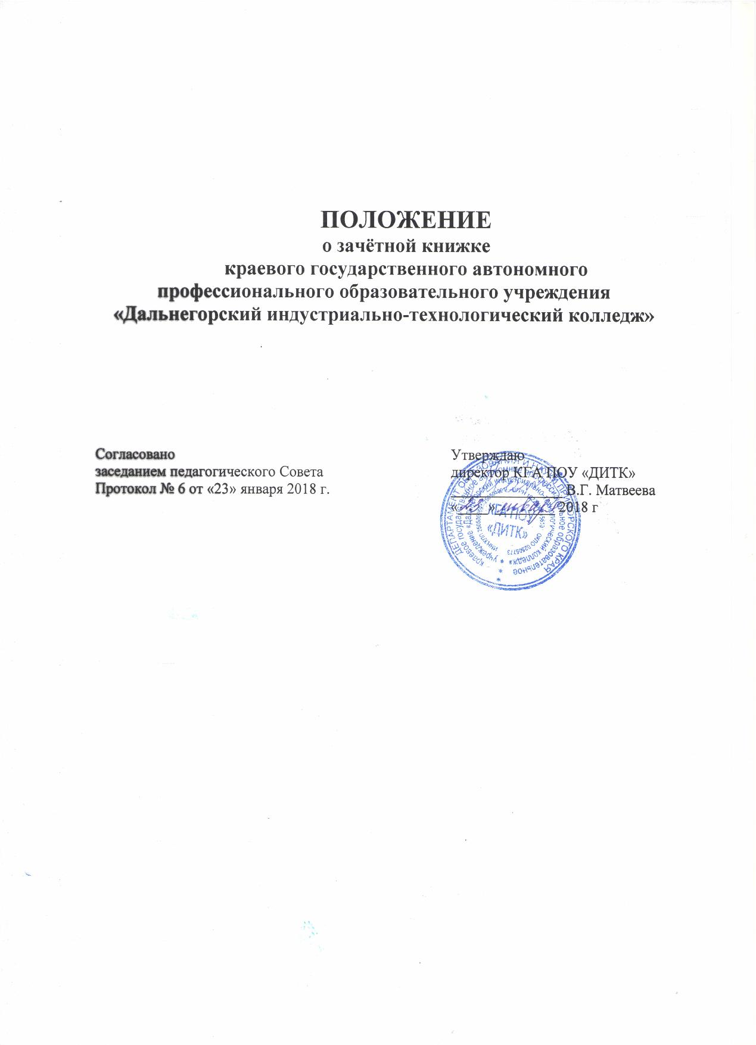
- ОБЩЕЕ ПОЛОЖЕНИЕ

1.1. Настоящее Положение является локальным нормативным актом краевого государственного автономного профессионального образовательного учреждения «Дальнегорский индустриально-технологический колледж» (далее – колледж) и определяет порядок ведения зачетной книжки студента.
1.2. Зачетная книжка – это учебный документ студента, предназначенный для фиксации освоения основной профессиональной образовательной программы специальности, на которую студент зачислен приказом директора колледжа.
1.3. Настоящее Положение разработано на основании Федерального Закона от 29.12.2013г. № 273-ФЗ «Об образовании в Российской Федерации», Федеральных государственных образовательных стандартов среднего профессионального образования (ФГОС СПО); Инструкции о порядке заполнения и хранения зачетной книжки студента образовательного учреждения среднего профессионального образования (утверждена приказом Минобразования России от 24.12. 2002 № 4571); Устава колледжа.
1.4. Настоящее Положение разработано с целью регламентации процедуры ведения зачетной книжки студента, как составной части учебно-воспитательного процесса.
1.5. В соответствии с «Положением о текущем контроле успеваемости и промежуточной аттестации обучающихся» студенты колледжа подвергаются промежуточной аттестации в конце каждого семестра в виде зачетов и экзаменов. На каждого студента заводится зачетная книжка с первого курса на все годы обучения.
1.6. Зачетная книжка выдается вновь принятым студентам в течение первого семестра обучения, но не позднее, за месяц до первого экзамена (дифференцированного зачета, зачета)
1.7. Зачетная книжка является документом, в которой отражается успеваемость студента в течение всего периода обучения. В зачетную книжку проставляются оценки, полученные студентом по результатам текущей (для студентов первого года обучения на базе основного общего образования), промежуточной и государственной итоговой аттестации; по учебной, производственной (по профилю специальности) практике, проводимых в рамках профессиональных модулей, курсовым проектам и работам, а также преддипломной практике.
1.8. Записи в зачетной книжке производятся аккуратно, разборчиво шариковой ручкой, чернилами синего или фиолетового цвета. Подчистки, помарки, исправления, не заверенные в установленном порядке, в зачетной книжке не допускаются. Исправления в зачетной книжке заверяются словами «Исправленному верить» и подписью преподавателя.
1.9. Заполнение зачетной книжки осуществляют в рамках своих полномочий и должностных обязанностей секретарь учебной части, преподаватели учебных дисциплин/профессиональных модулей, руководитель учебной, производственной практики.
1.10. Ответственность за выдачу и правильное заполнение зачетной книжки несет заместитель директора по учебно-производственной работе.

2. ИНСТРУКЦИЯ ПО ЗАПОЛНЕНИЮ ЗАЧЁТНОЙ КНИЖКИ
2.1. Номер зачетной книжки студента должен совпадать с номером его личного дела. Регистрационный номер зачетной книжки не меняется на протяжении всего периода обучения студента в колледже.
2.2. На обороте обложки (форзаце) зачетной книжки:
2.2.1. вклеивается фотография студента и заверяется печатью учебного заведения;
2.2.2. под фотографией студент ставит личную подпись.
2.3. При заполнении страницы 3 зачетной книжки указываются:
2.3.1. полное наименование учредителя (Департамент образования и науки Приморского края);
2.3.2. наименование учреждения (краевое государственное автономное профессиональное образовательное учреждение «Дальнегорский индустриально-технологический колледж» - КГА ПОУ «ДИТК»).
2.3.3. номер зачетной книжки, совпадающий с номером студенческого билета и номером личного дела студента;
2.3.4. код и название специальности (без сокращений), группа;
2.3.5. форма обучения (очная, заочная);
2.3.6. дата и номер приказа о зачислении студента в Учреждение;
2.3.7. дата выдачи зачетной книжки.
Все записи на данной странице заверяются подписью директора колледжа или заместителем директора по учебно-производственной работе.
2.4. На каждом развороте зачетной книжки студентом указывается учебный год, курс, порядковый номер семестра (по учебному плану), фамилия, имя, отчество студента (полностью).
2.5. На четных страницах зачетной книжки вносятся данные о результатах сдачи экзаменов (в том числе комплексных) по учебным дисциплинам, на нечетных – результаты сдачи дифференцированных зачетов, зачетов.
2.6. Оценки по учебным дисциплинам проставляются преподавателем на странице зачетной книжки, соответствующей семестру изучения данной дисциплины (или ее раздела).
При выставлении экзаменационной оценки и отметки о дифференцированном зачете преподаватель обязан разборчиво заполнять все графы:
2.6.1. наименование дисциплины и общее (максимальное) количество часов согласно учебному плану, включая часы на самостоятельную работу. Для переходящих с семестра на семестр дисциплин общее количество часов указывается в соответствии с рабочей программой по дисциплине;
2.6.2. в графе «Оценка» проставляется отметка в форме: 5 (отл.), 4 (хор.), 3(удовл.);
2.6.3. неудовлетворительная оценка (2 (неуд.)) проставляется только в экзаменационной ведомости, учебном журнале группы;
2.6.4. в графе «Дата» проставляется фактическая дата сдачи экзамена, дифференцированного зачета в формате: число, месяц, год;
2.6.5. в графе «Подпись преподавателя» ставится подпись преподавателя, проводимого экзамен, дифференцированный зачет;
2.6.6. в графе «И.О.Ф. преподавателя» указываются инициалы и фамилия преподавателя, фактически принимающего экзамен, дифференцированный зачет.
2.7. Наименование дисциплин, входящих в состав комплексного экзамена по двум или нескольким дисциплинам, указывается после слов «Комплексный экзамен». В графе «Общее количество часов» указывается суммарный общий (максимальный) объем времени на данный семестр, отведенный на изучение всех представленных на экзамене дисциплин.
2.8. Оценка на комплексном экзамене ставится единая для всех дисциплин, входящих в экзамен.
2.9. Оценки, полученные студентом при повторной сдаче, проставляются на странице зачетной книжки, соответствующей семестру изучению данной дисциплины. Подчистки, помарки, исправления в зачетной книжке не допускаются.
2.10. Результаты освоения каждого профессионального модуля заносятся на специально отведенные страницы (разворот) зачетной книжки, где указывается следующая информация:
2.10.1. индекс и полное наименование профессионального модуля в соответствии с рабочим учебным планом.
2.10.2. В таблице «Результаты освоения профессионального модуля»:
2.10.2.1. индексы, наименование междисциплинарных курсов, практик, курсовых работ, проводимых в рамках профессионального модуля и выносящихся на промежуточную аттестацию, общий (максимальный) объем времени каждого элемента профессионального модуля. Для учебной и производственной практики указывается обязательная нагрузка в соответствии с рабочим учебным планом.
2.10.2.2. в графе «Оценка» проставляется отметка в форме: 5 (отл.), 4 (хор.), 3(удовл.), полученная на экзамене или дифференцированном зачете по междисциплинарным курсам. Неудовлетворительная оценка (2 (неуд.)) проставляется только в экзаменационной ведомости, учебном журнале группы;
2.10.2.3. оценка по практике переносится из «Аттестационного листа по практике».
2.10.2.4. в графе «Дата» проставляется фактическая дата сдачи экзамена, дифференцированного зачета в формате: число, месяц, год;
2.10.2.5. в графе «Подпись преподавателя/руководителя практики» ставится подпись преподавателя/руководителя практики, принимающего экзамен, дифференцированный зачет, зачет по практике;
2.10.2.6. формой промежуточной аттестации по профессиональному модулю является экзамен (квалификационный). Итогом проверки является однозначное решение: «вид профессиональной деятельности освоен /не освоен»;
2.10.2.7. результат промежуточной аттестации по профессиональному модулю в целом заносится в таблицу «Экзамен (квалификационный) по освоению профессионального модуля»:
В графе «Объем в учебных часах» указывается объем времени на освоение профессионального модуля в целом соответствующий объему часов, указанному в паспорте программы профессионального модуля (п.1.3 в строке «Всего»), включая междисциплинарные курсы (максимальная учебная нагрузка), учебную/производственную практики (обязательная нагрузка).
В графу «Оценка» в случае положительной сдачи экзамена (квалификационного) вносится запись «ВПД освоен», что означает, что вид профессиональной деятельности студентом освоен.
Неудовлетворительная сдача экзамена (квалификационного) подтверждается решением комиссии «вид профессиональной деятельности не освоен». Данная запись отражается в сводной экзаменационной ведомости по освоению профессионального модуля.
В графах «Подпись членов комиссии» и «И.О.Ф. членов комиссии» ставятся подписи всех членов экзаменационной комиссии (начиная с подписи представителя работодателя), указываются их инициалы и фамилии.
2.11. Каждый разворот зачетной книжки (семестр) при условии выполнения студентом учебного плана, подписывается заместителем директора по учебно-производственной работе и заверяется печатью.
2.12. Студенты, успешно выполнившие учебный план за соответствующий курс, переводятся на следующий курс, о чем в зачетной книжке делается соответствующая запись: «Студент Ф.И.О. переведен на 2 (второй) курс. Приказ №__ от «__» ______201_г.».
2.13. Результаты прохождения преддипломной практики фиксируются на отдельной странице с указанием места прохождения практики (полное наименование предприятия соответствующее Уставу), ее продолжительности (в неделях). Оценка проставляется форме: 5 (отл.), 4 (хор.), 3(удовл.) и заверяется подписью руководителя практики.
2.14. Сведения о присвоении квалификации и/или разряде по рабочей профессии (должности) заносятся в зачетную книжку при условии сдачи студентом квалификационного экзамена, на основании протокола квалификационной комиссии.
2.15. Итоговая государственная аттестация выпускников включает подготовку и защиту выпускной квалификационной работы (дипломная работа/проект).
Накануне проведения итоговой государственной аттестации заместитель директора по учебно-производственной работе оформляет допуск студента к ГИА и заверяется печатью.
После вынесения Государственной аттестационной комиссией решения о присвоении квалификации выпускнику, успешно прошедшему государственную итоговую аттестацию, в зачетную книжку секретарем государственной экзаменационной комиссии (ГЭК) вносится соответствующая запись с указанием полного наименования присваиваемой квалификации, номера и даты протокола ГЭК.
По книге регистрации выдачи дипломов секретарь учебной части проставляет номер выданного выпускнику диплома и дату его выдачи. Данные сведения заверяются подписью директора колледжа и печатью.

3. ХРАНЕНИЕ ЗАЧЁТНОЙ КНИЖКИ
3.1. При получении диплома об окончании колледжа зачетная книжка сдается выпускником в учебную часть, подшивается в его личное дело, которое затем отправляется в архив на хранение.
3.2. В случае выбытия студента из учебного заведения до окончания курса обучения (отчисление, перевод в другое образовательное учреждение) зачетная книжка сдается в учебную часть, взамен выдается академическая справка установленного образца.

4. ВЫДАЧА ДУБЛИКАТА ЗАЧЁТНОЙ КНИЖКИ
4.1. Выдача дубликата зачетной книжки производится только по распоряжению директора или заместителя по учебной работе.
В случае утери или порчи зачетной книжки студент пишет заявление на имя директора колледжа с просьбой о выдачи ему дубликата. Заявление подписывает заместитель директора по учебно-производственной работе.
4.2. На первой странице дубликата зачетной книжки делается надпись «Дубликат». Дубликат сохраняет номер утерянной зачетной книжки.
4.3. Все данные об успеваемости студента за весь период обучения вносятся в дубликат зачетной книжки секретарем учебной части только на основании подлинных экзаменационных и зачетных ведомостей за предыдущие семестры, хранящиеся в учебной части и журналов учебных занятий. В графе «Подпись преподавателя» ставится подпись преподавателя, проводившего зачет или экзамен.
Решение о подписях преподавателей/руководителей практик, не работающих в колледже на данный момент времени, принимает заместитель директора по учебно-производственной работе.

